Уроки английского языка – это не только изучение конкретной дисциплины, но и развитие и использование на практике метапредметных знаний. Цель изучения языка – это эффективная коммуникация между людьми, умение донести свою мысль до собеседника, следовательно, этот сложный процесс включает в себя знание не только лингвистических правил, но и многих сфер и наук, таких как литература, обществознание, психология и многие другие. Таким образом, мы приходим к выводу, что цель педагога по английскому языку – научить ребенка реализовывать все эти элементы в комплексе, активизировать знания о себе и о мире в грамматически и культурологически корректной форме.
Для того, чтобы добиться озвученной мною цели, необходима особая стратегия. Один из наиболее эффективных способов активизации знаний – это упражнения «Name 5 things» («Назови 5 вещей»). Это упражнения универсально и приложимо к любой теме грамматики или лексики. Например, при прохождении темы «Пассивный залог» внутри упражнения можно вносить изменения. Некоторые из вариантов: «Назови 5 вещей, которые были изобретены в нашей стране» (одновременно активизируется лексика по теме «технологии» и знания с уроков истории), «Назови 5 книг, которые были написаны русскими писателями» (одновременно задействована, как мы видим, и лексика по теме «книги», и знания с уроков литературы), однако можно делать отсылки, references, и к личному жизненному опыту учащихся (например, задать тему «Назови 5 предметов, которые тобой изучаются с удовольствием» и т.д.) для того, чтобы помочь ребенку преодолеть языковой барьер, а также выстроить базу для себя и для его одноклассников, чтобы развить тему дальше и задать дополнительные вопросы. Таким образом, это упражнение побудит ребят к диалогу, высказыванию личного мнения и заинтересованности, ведь интерес рождается именно тогда, когда есть «привязка» предмета к собственной жизни или к собственным знаниям.
По данной схеме можно создать задания к любой теме из программы и даже вне ее, можно использовать получившиеся упражнения как разминку и предисловие к введению нового материала или же наоборот в качестве закрепления и повторения.
Для ребят средней и старшей школы число 5 можно оставить гибким: принести кубики и включить элемент игры в происходящее. С использованием кубика учащийся определит, сколько именно вещей ему нужно назвать. Более того, задав грамматическую или лексическую тему, ученики могут сами придумывать подтемы внутри и задавать эти задания друг другу по цепочке, что снова станет великолепным «ice-breaker» (тем, что сломает лед между ними) и побудит к общению, а, как мы помним, именно эффективное общение – цель уроков иностранного языка.
Я многократно использовала и продолжаю использовать данное упражнения для детей всех уровней как с использованием технологий (сопровождая задание наглядными картинками для побуждения к ответу), так и без (используя бумагу и ножницы). Дети вытягивают то, что им нужно назвать, таким образом снова привносится элемент игры.
Еще один интересный способ разнообразить задания и подстроить его под своих учащихся – найти короткометражные мультфильмы, со словами или без, и после просмотра мультфильма попросить учеников «Назвать 5 вещей, которые они только что увидели» или «5 эмоций, которые они почувствовали во время просмотра». Это задействует еще один важный аспект, который должен развиваться в детях и подростках, - эмоциональный интеллект, способность понять и выразить свои чувства и чувства других людей, а также научиться смотреть вглубь и искать идеи. Например, при изучении темы окружающей среды я воспользовалась следующим видео: https://www.youtube.com/watch?v=xFPoIU5iiYQ&ab_channel=CBCKids. Короткометражный мультфильм «A Whale’s Tale» в комплексе с нашим упражнением позволил нам рассмотреть тему глубинно и со всех сторон: «Назови 5 животных, которых ты увидел», «Назови 5 проблем, затронутых в видео», «Предложи 5 способов, которые могут помочь защищать окружающую среду», «Назови 5 чувств, которые вызвала у тебя эта история», «Назови 5 случаев, когда ты помог кому-то». Ученики смогли попрактиковать разнообразную лексику, грамматический материал и знания об окружающей среде. Более того, в процессе дискуссии преподаватель может вычленить, какая еще лексика необходима детям для обсуждения и дать mind-map (карту), составленную всем классом вместе, в которой будут новые слова по теме. Например:
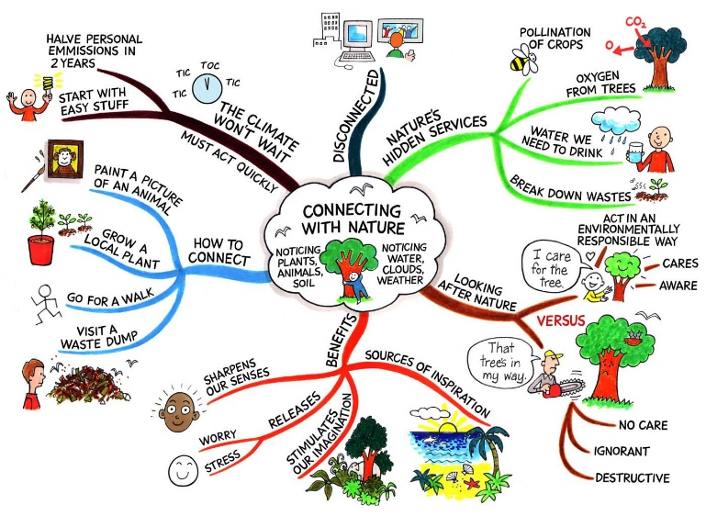
Таким образом, приведенная мною выше находка «Name 5 things» может быть эффективно использовано на уроках английского языка с целью повышения эффективности отработки материала и преодоления детьми языкового барьера.

